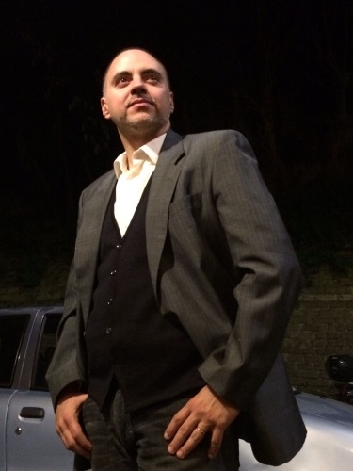
SIMONE CECCHINI
BIOGRAFIA
Simone Cecchini, autore di poesie, narrativa di genere e testi di canzoni, compositore e musicista, blogger. Appassionato lettore di libri e fumetti. Programmatore di professione, ha collaborato nelcorso degli anni con diverse realtà al fine di poter esprimere al meglio il proprio estro creativo. Ha frequentato il corso di “Scrittura Creativa” a cura di Valeria Viganò (2005) successivamente, “L’Intelligenza emotiva e l’importanza di educare alle emozioni” a cura di IGEA Centro Promozione Salute(2020) “2° classificato- Premio internazionale di Poesia e Narrativa Anguillara Sabazia Città D’Arte (ed 2002). Premio della critica letteraria- premio Internazionale di Poesia e Narrativa Anguillara Sabazia (ed.2003). Ha pubblicato una raccolta di poesie “Prigionieri in Paradiso”, Ed. Montedit(2003) Numerosi progetti al suo attivo tra cui il blog “Lettere a mio figlio”. Autore (musica e testi) di componimenti inediti in lingua italiana.

